

**靜宜大學資訊傳播工程學系**

**數位作品報告書**

作品名稱：變

指導教師：楊孟蒨

專題學生：

資傳三A 姓名：吳芷葳 學號：410920052

資傳三A 姓名：莊婕榆 學號：410919954

資傳三A 姓名：黃金鳳 學號：410919792

中華民國111年12月1日

**目 錄**

摘要 3

一、前言 3

(一)、背景資料 3

(二)、製作動機 4

(三)、企劃目的 4

二、遊戲企劃 5

(一)、遊戲概念 5

(二)、遊戲玩法 5

(三)、遊戲特色 8

(四)、市場分析 8

(五)、作品SWOT 9

(六)、目標客群分析： 9

三、 系統(遊戲)架構與功能 10

(一)、遊戲功能與流程 10

(二)、遊戲腳本設計： 10

(三)、遊戲 UI 設計： 19

四、 系統實作(實驗)結果 30

五、 結論與未來展望 34

六、參考文獻 35

七、附錄 36

# 摘要

有許多人會認為女權的提倡，是要讓女性與男性彼此抗衡，但事實並非如此。在目前，男性被賦予的特權多於女性的這個父權體制上，產生的女權運動是希望能夠為女性們創造，與男性所擁有的平等人權，如：教育權、職業機會等等，甚至結束性別歧視、性剝削等問題。

因此我們團隊決定透過2D橫向卷軸的遊戲方式，以及架空世界的故事，帶領玩家看見SDGS 目標5–「實現性別平等，並賦予婦女權力」，這個議題與討論。

# 一、前言

**(一)、背景資料**

艾斕元年，宇宙內的某星系中，存在著一個風光旖旎的浮島。

浮島自生成以來，就已存在水、陸地、山脈、花草樹木......等的自然環境。環境孕育出了最初代的神、人類，以及咕雞這三個種族。

神族長生不老，卻也無法繁衍，只能靠著環境母親來孕育出新生。神族只居住於位於最北方的神之領域，負責掌管六大魔法元素，以及人族。人類所擁有的魔法將會由六大神來賜予。

人族有生死階段，也具備繁衍能力。在它們誕生的那一日，會有元素神的到來，賜予他們對應的魔法屬性。人族只居住在北方三大都，以及南方三大鎮子。他們負責整個社會的運作，從農商業到魔法科技業的所有產物，皆由人族所製造。

咕雞族，以玉米為食，小至爆米花，大至玉黍蜀。天生具有漂浮於空中的能力，可憑己意決定是否漂浮。咕雞們會遍佈在浮島上的各個地方。牠們個性樂觀、不具悲傷，也感受不到痛苦，因此常被充當人族的實驗體，以進行實驗。改造成功的它們會聽命、忠心於人族，但就算不被改造，它們也依然很喜歡人類們。目前應用於生活上的產品有：咕雞電視、咕雞式電話亭、私人咕雞電話、家用式咕雞電話......等。

時光飛逝，如今已是艾斕167年。

神族從最初代的三人，變成了七人；人族的數量從兩人增至至今，早已超越100萬人；咕雞族則是在最一開始之時，便和這片浮島大陸共存著，因此不可數計。

人族因伴隨著人口的增加，導致原本美好的世界開始崩塌，黑暗的角落正在張牙舞爪的向光明伸出惡魔的手......

"歧視"行為開始普遍，甚至強者為尊，弱者只能依附強者而活，也造就了兩性不再平等，女性對於男性而言就是被剝削、欺凌的存在。

或許黑暗是在擴張，但總會被光明看見而驅散，正義的運動正在拉開一個新篇章！

**(二)、製作動機**

隨著科技日新月異與人類越發地忙碌，現今上市的遊戲趨勢，愈來愈手遊化與簡單化，甚至已有氾濫的走勢。就連我們也快遺忘那些具有操作技巧，需要一而再、再而三的反覆嘗試，才能理解到一個關卡需要如何應對，方能破關的遊戲。為了重拾那份玩遊戲的心情，我們團隊想要製造出一款具有操作技巧，且富有難度的電腦遊戲。下定決心後，嚴謹地考量到時間與技術的限制，團隊一致選擇了2D橫向卷軸的遊戲方式，來呈現我們的遊戲！

**(三)、企劃目的**

主要在探討關於兩性平等，以及女權意識提倡的議題。在我們的生活中，時常會聽聞到"女權"一詞，但"女權"真正的意義，卻很少有人去正確的了解。因此我們希望透過遊戲，且利用近似狡兔三窟的寓意故事之方式，來包裝以及倡導"女權"這件事。讓遊玩我們遊戲的玩家們，不僅能真正享受到玩遊戲的快感，也能從玩樂中理解到"女權平等"這件事，並且對它產生興趣，甚至更深入地去了解。

# 二、遊戲企劃

**(一)、遊戲概念**

由於我們所選的主題是sdgs 目標5-「實現性別平等，並賦予婦女權力」這個議題。因此從被「逼婚」、「童婚」這個層面，發想如何透過暗喻的方式，使大眾明白我們想訴說的正義。

**(二)、遊戲玩法**

1.基本操作:

表**2-2-1.**基本操作

|  |  |
| --- | --- |
| 攻擊 | 利用滑鼠左鍵，可使魔法棒切換至"劍"的狀態，來近戰進攻擊；  而按下E鍵，則可施展遠程魔法技能。 |
| 跳躍 | 按下space鍵，便可產生向上跳躍之行為。 |
| 瞬移 | 透過shift鍵 + W / S鍵，來達到往某方向進行瞬移。 |
| 場景互動 | 靠近場景之物件，如若可以互動，會顯示"F"符號。按下F鍵，可進行互動效果。 |

2.戰鬥系統

主角攻擊模式：

表**2-2-2.**主角攻擊模式

|  |  |
| --- | --- |
| 預設為手持魔法棒。 | |
| 普攻 | 點擊左鍵可切換成"西洋劍"的狀態，並且攻擊。  攻擊完，自動回復成"魔法棒狀態"。  普攻命中敵人時，會扣除敵人0.2%的血量。 |
| 充能技 | 冰屬性魔法技。  按E鍵施展，會以魔法棒的狀態，一次射擊出5片雪花。每被一片雪花命中，將扣除1%血量。  此魔法技為充能技能，充能時間為40秒，最多儲存2次充能。 |
| 格檔 | 當玩家與敵方同時攻擊時，即可產生格檔效果，除了第一關BOSS的技能無法格檔。 |
| 瞬移 | 可躲避敵人的任何攻擊，瞬移一次將扣35%的耐力值。耐力值每秒回復1.95%。 |
| 鎖定敵人 | 以TAB鍵去鎖定敵人。每按一次TAB鍵，會依距離近遠之順序，來選擇鎖定的敵人。 |

小怪攻擊模式：

表**2-2-3.**小怪攻擊模式

|  |  |
| --- | --- |
| 土元素的敵人 | 有兩種攻擊模式：  1. 利用魔法棒，製造出"元素彈"。被命中，將扣除3%的血量，路面會顯示紅色攻擊之範圍，以提示玩家。  2. 利用鋤頭，製造出地凸效果。凸起的路面會衝向玩家而來。被命中，將扣除2%血量。 此攻擊模式，會每8秒觸發一次。 |
| 窗戶裡的敵人 | 此小怪是類似機關的存在，因此不存在敵人血條，也不可被攻擊。  小怪僅有一種攻擊模式：利用魔法棒，製造出"元素彈"。被命中，將扣除3%的血量，路面會顯示紅色攻擊之範圍，以提示玩家。 |

BOSS攻擊模式：

表**2-2-4.**BOSS攻擊模式

|  |  |
| --- | --- |
| BOSS、小BOSS及迷你BOSS，會共享同一血條。  BOSS的魔法屬性：風。  小BOSS、迷你BOSS的魔法屬性：土。 | |
| 血量：100% ~ 70% | BOSS偶爾會以風刃之方式，遠程攻擊玩家。大部分的時間，會持續召喚迷你BOSS。  迷你BOSS在召喚之初，便會自帶一根玉米，並且利用玉米棒，以"敲"的方式，攻擊玩家。 |
| 血量：70% ~ 40% | BOSS不再召喚迷你BOSS，而是召喚小BOSS，並且只站在小BOSS後方。  此時小BOSS的攻擊模式：  1.以嘴啄人，會啄三次，被命中一次，將扣除玩家5%血量。  2.會朝玩家方向邁進。邁進期間，會踢擊玩家一次，在以玉米棒敲擊玩家三次。被"踢"命中，將扣除玩家8%血量；被玉米棒命中一次，則扣除5%。  3.利用尾巴拍打玩家，會拍打三次。被命中，一次扣除8%。此攻擊模式下，每2秒拍一次。  BOSS的風刃攻擊模式不再是偶爾觸發，而是頻繁使用，並且新增"補血"技能。  當玩家的攻擊累積總計損耗敵方20%血量時，會觸發BOSS使用補血技能。使用一次，將回復敵方16%的血量。此時，累積的總計將重新計算。 |
| 血量：40% ~ 15% | 小BOSS會漂浮至空中 。  利用尾巴，揮灑出沙塵暴。此時畫面會變得模糊，此狀態5秒。  利用手上的玉米棒，拔下玉米粒丟向玩家。丟至地上會有大坑，如若剛好被砸中，就會摔下深淵之處，並且GameOver。  GmaeOver將回到上一次的存檔點，重新開始。  地面的大洞坑，將於4.5秒後，進行修復。 |
| 血量：15% ~ 0% | 小BOSS解除漂浮狀態，並且雙眼呈現火眼金睛樣貌。  攻擊模式恢復成：  1.以嘴啄人，並且新增啄人時，會雙手抓住玩家，使玩家動彈不得。啄完後，才可解除動彈不得的狀態。 此攻擊模式，玩家可用瞬移技能躲避，不可格檔。被命中會被啄三次，一次扣除7%血量。  2.朝玩家方向邁進，並且踢擊玩家。被命中，將扣除玩家15%血量。邁進期間，手部會呈現揮甩動作，但不會對玩家造成攻擊。  3.利用尾巴拍打玩家，會拍打三次。被命中，一次扣除10%。此攻擊模式下，每0.5秒會拍一次。 |

**(三)、遊戲特色**

考驗操作技巧的BOSS關、各種惡趣味的機關設計。

**(四)、市場分析**

相關市場遊戲比較分析。

表**2-2-5.**市場分析

|  |  |  |  |  |
| --- | --- | --- | --- | --- |
|  | **變** | **空洞騎士** | **廖添丁-稀代兇賊の最期** | **九日** |
| 遊戲類型 | 2D橫向卷軸 | 2D橫向卷軸 | 2D橫向卷軸 | 2D橫向卷軸 |
| 遊戲模式 | 困難 | 單一模式 | 簡單、困難 | 困難 |
| 遊戲主題 | 實現性別平等，並賦予婦女權力 | 小騎士的奇幻冒險過程 | 劫富濟貧的鄉野奇談 | 始於『復仇』、終於『道』的誅王之路。 |
| 遊戲風格 | 魔幻 | 奇幻 | 日治時期 | 道教、科幻、上古神話 |

**(五)、作品SWOT**

表**2-2-4.**作品SWOT

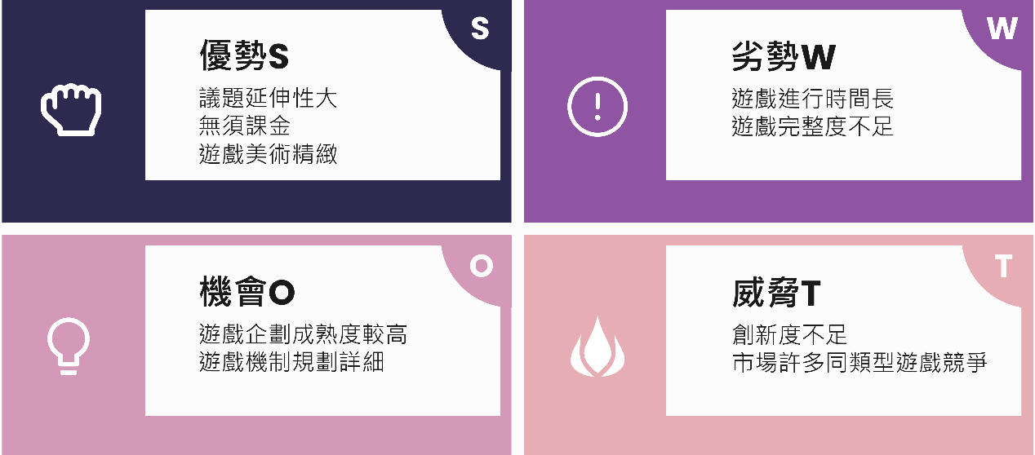

**(六)、目標客群分析：**

19歲～30歲的青年、對2D卷軸遊戲有興趣的玩家。

主要是為了幫一些平時會常玩遊戲，但是卻對SDG議題不了解或不知道的人，補充一些相關知識。

# 三、 系統(遊戲)架構與功能

**(一)、遊戲功能與流程**

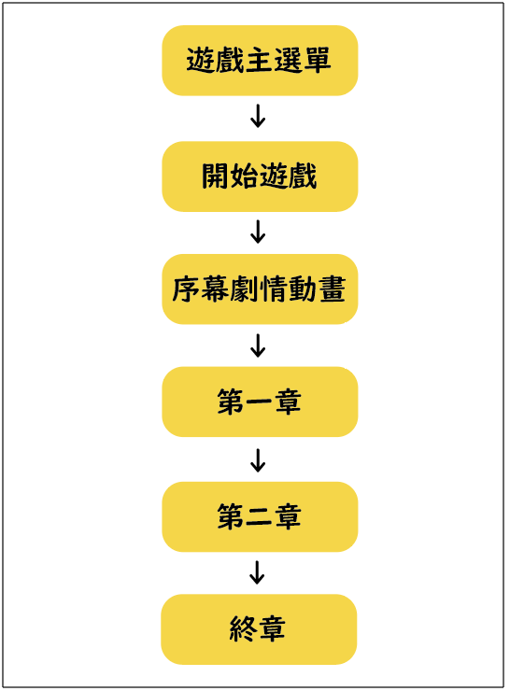

圖 **3-1-1.**流程

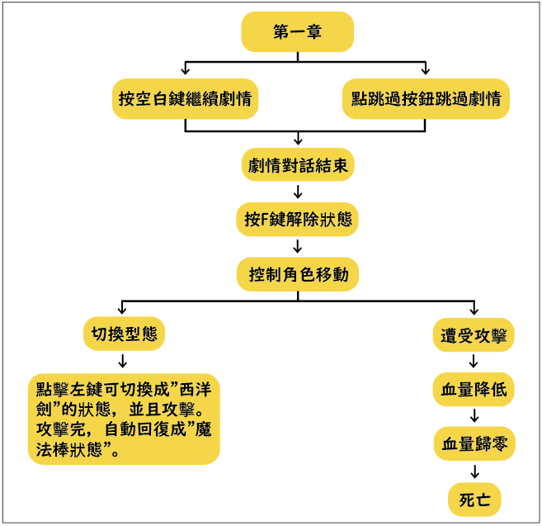

圖 **3-1-2.**流程

**(二)、遊戲腳本設計：**

**1.世界觀：**

**時間**：艾斕167年

**空間**：宇宙內的某星系中，充滿歐式風格、架空魔法世界

**地理背景**：

星球（世界）：一座位於一片宇宙中的浮島，白日可見太陽、雲；夜晚則是擁有星球的星空。

大陸和島嶼：分為南北兩方，北方較南方繁榮。且因為沒有經緯度之問題，所以並無時差。

山脈和河川：河川走向由西向東。由於上游位於山上，因此擁有瀑布。由於河川關係，因此分成南北兩方大陸。西側有南北走向的大山，河川上游也在此山上。

氣候帶：擁有四季，且太陽正東升，正西落。

**人文背景：**

神族：王 + 掌管各六元素的神 (  風 火 水 土 雷 冰  )

人族：分別住在三大都，以及三大鎮上的民眾。

咕嘰族：一種可愛非人、非現實動物的怪物，天生會飄，飄的時候有粒子特效。以玉米為食，天生樂觀，不具悲傷，感受不到痛苦，聽命於人族。

關於咕雞的應用：

**家用式菇雞電話：**要使用坐在香菇上的菇雞的話，必須把它抓起來，牠便會甦醒。放到自己面前，讓牠坐著即可繼續打電話流程。

**私人咕雞電話：**桌子角落坐著的咕雞，若主人出門時但卻有電話的話！他的眼睛有神奇的定位系統，能自己衝出門尋找主人接電話(若主人位於咕雞無法抵達的地方，則菇雞會回復對方語音信箱)

**咕雞式電話亭：**可以跟咕雞對話，給予一根玉米筍，咕雞即可撥出電話給XXX

**咕雞電視：**由巨大咕雞來擔任。肚子猶如天線寶寶一般，有螢幕畫面的存在。咕雞可聽懂人族語言，因此提供聲控功能。手動開關，則是捏捏咕雞的手。按壓咕雞右手一下即為開，快速按壓兩下為關。按壓咕雞左手一下，表音量條大；快速按壓兩下，為調小音量。

**咕雞攝影機：**透過咕雞的眼睛，來充當攝影機的鏡頭。因此眼睛看到的畫面，即為錄影時的畫面。咕雞攝影機，為了擁有運鏡效果，以及攝影的角度問題，通常只要進行拍攝時，就會漂浮於空中。

**2.劇本:**

**第一章**

「吧唧、吧唧！」  妳一邊咬著香香脆脆的洋芋片，一邊慵懶的躺在沙發上，悠哉地看著電視。

「啊，昨天跟妳相親的那小子怎麽樣！看上了嗎？」

妳的母親正在廚房忙近忙出，每天都會例行公事問一下妳這個問題。順帶一提，昨天相親的男子是第107個！

「媽，我可以不要結婚嗎？我都已經相了107個了，都沒一個看對眼的！」

「跟你說過多少次，女孩子要早點嫁人，不要等以後老了都沒人要！」

「看看你的價值在哪？」

「當然是年輕啊！！！」  
「妳給我恍神是怎樣？我現在在跟妳說教，妳這是什麼態度？我是你媽欸！」

「阿！媽咪~妳別念我了！快看電視！」

「我再看跟妳談正經事，妳還敢給我看電視啊！」

你那貌美如花的母親，原本就火冒三丈了，聽到你的發言，青筋又多爆出了兩條  。

「不是啦，妳看！」妳指向了電視，而妳的母親順著妳手指方向，看到了電視畫面

「等法案過了，我就不用被逼婚了！」妳很是自信地說道。

「妳倒想得美！跟妳說，老娘15歲就嫁給妳爸了！『早婚早生子 』 是咱們鎮的傳統！別以為有法律，我就奈何不了妳哈！」 妳的母親呲笑了下，很是神氣地撥了撥那美麗的秀髮，開始道。

「媽~妳是不是想早點退休呀，而且妳這樣我是可以告...」接受過教育的妳，拿出了學到的知識，想糾正妳的母親。

「還想告你娘呀？！」

你的母親很努力地壓抑怒氣，微笑道。然後一步併兩步的如蠟筆小新的母親美牙，修理小新一般，兩個拳頭轉了轉你的腦袋瓜。

「對不起，我錯了~」

妳拜倒在母親的拳頭下，淚流滿面的求饒。突然，妳瞥見一旁的開放式廚房。

「阿，媽咪！水滾了！」

「阿娘喂~~~都你這孩子，真不讓人省心。」

母親忽然想起剛剛燒了一壺水，馬上利用魔法控制了火侯，才得以拯救快爆開的水壺。

對，你沒看錯，這是個奇幻世界，人人皆會使用魔法。你的父親是水系魔法者，母親是火系魔法者，你是冰系魔法者。

這時的你趁著母親在處理熱水時，連忙跑離一樓，來到了二樓躲著！

「咦！艾維拉你人咧！？是不是又給我跑上去玩電動阿，我跟你說，明天相親的那個你再不滿意，我就直接讓你跟隔壁鎮的鎮長兒子安賽爾結婚歐！」

你的母親處理完廚房的事情後，一轉頭就見不到你的人影，但它知道你並沒有跑出門的跡象，於是剩下一個答案，便對著你二樓的房間方向大喊！

「好啦！！！」

你理所當然要回應一下母親，接著嘀咕了一句 ：「好煩歐！」

這時的你突然想到一個妙計，開始露出了 「嘿嘿嘿」的奸笑。然而，你的母親也不知道是怎麼感應的，很湊巧的來了一句

「不要給我耍花招阿！」

你癟了癟嘴，開始收拾要離家出走的東西。

—翌日—

「啊，今天的怎麼樣？」妳的母親呼喊妳的小名，賊嘻嘻的問。

「我不喜歡，媽~ 我們可以等法律過了呀，我就不用嫁人了」妳依然不滿今日的相親對象。

「工瞎毀！既然你都不要，那就跟隔壁鎮的安賽爾結婚吧！」

妳的母親就知道妳會給出這答案，於是便以門當戶對的部分，打算讓妳跟隔壁鎮的鎮長兒子結婚。

「媽咪！你聽我……」

妳覺得應該好好溝通，於是妳正打算認真的好好談一下時，母親突然施展了「束縛術」來限制妳的行動。

「媽咪…？你這是什麼意思？」

妳驚呆了，妳完全沒想到妳的母親會這樣子逼你就範。

「讓妳安份一點，過3天你就結婚吧！」不暴躁的母親，認真一看，是多麼的冷酷。

「媽！」妳不敢置信，喊了一聲。

「艾維拉，妳總想著法律，但問題是目前法律還沒有制定相關的，而且妳年紀也到了，已經不是個孩子了~或許法律上是未成年，但鎮子有鎮子的傳統。你知道咱鎮子是幾歲定婚的嗎？幾歲結婚的嗎？有人跟妳一樣都16歲了，還沒嫁人的？每年親戚說的話不是只有妳不愛聽，我們也不愛聽。所以，艾維拉遵照習俗吧！在法律還沒修改前，妳是不能違反的。」

妳的母親嘆了口氣，難得這麼理性的同妳說話。

「媽咪，如果這個世界是這樣，那我想要去改變！」

妳自然想過後果，可是妳不害怕，反而像要勇敢的面對它。或許有魔法會讓你勇氣暴增，但那卻不是絕對。因為，妳本來就不喜歡這種違反人權的制度！

「哪怕渾身是傷？」妳的母親問了很嚴肅的問題。

「當然！那也不會成為我退縮的理由！」妳眼神透漏著堅定，彷彿就是熱血漫畫裡面的主角。

「……」

你的母親再沉默了半秒後，開始操控鎖鏈，讓它纏繞在她的手上。好施力去跩著捆綁你的鎖鏈，迫使你跟著她前進。

「欸，媽！你要把我抓去哪？」

一路上你對著你的母親丟出疑問，但她像是沒聽見一般，絲毫不作回應。

就這樣，你們最終來到了位在二樓的你房間。你的母親操控著鎖鏈，一把把你推進了房間，正當你想回頭質問你媽的時候……

「碰！」的一聲，門被闔上了。

你著急的想打開門，卻發現門把上盡是被鎖鏈纏繞著，由於門把也被施加了束縛術，無奈你只能朝著門大喊。

「媽，你不會想把我禁足在房間內吧？！」

「婚日是12/22，下午1點。妳仔細想想吧！」

妳的母親並沒有正面回應你，而是只留下了這句話，便離開了。

***

時間流逝很快，結婚的日子就是今日了。

「恩~不愧是我女兒，打扮起來還是很漂亮的~」

妳的母親看著鏡子裡那精心裝扮的臉蛋，不禁感嘆道。

「媽咪~我可以不要嫁嗎~？」

「哎呀，你又在說傻話了~人家都已經在外面等了哦~」

今天是個好日子，妳的母親自然不會跟平常一樣對妳發火，於是擺出一臉很合善又笑呵呵的樣子。

「媽，妳的臉好假……」

妳忍不住下意識的吐曹，卻被蛔蟲媽媽一臉知道你要幹啥，連忙打斷。

「閉嘴！」

「媽，我是認真的......」

「不准！」

妳的母親冷淡的轉過頭挑選適合的飾品，並回應。

「抱歉！媽咪~」

轟隆聲響起，原來是妳運用了魔法！

妳碎開了捆綁妳的鎖鏈，聽到聲響的母親，驚訝的轉頭看妳。

「什麽！？？妳……」

趁著母親驚呆之餘，妳往旁邊的落地窗一躍，直接出了家門。妳的母親連忙跑到窗邊大喊

「 艾維拉，妳要跑去哪！！！」

「我不要出嫁啦！」

妳做了做鬼臉，回應道。

見到落跑的妳，男方的人也慌了，雙方家長趕緊召集大夥兒，連忙追了出門。

上至阿嬤輩、下至侄子輩 ，甚至各種喜歡湊熱鬧的鄰居，也都加入了追捕行動

跑到一半的妳，突然發現前方路段中間殺出程咬金，甚至是旁邊建築物的窗戶會突然打開，阻礙的人從窗口冒出並攻擊，只為了阻止妳。

整場追捕行動，既危險又刺激，甚至身上已有些擦傷......

但這並不妨礙妳！因為來到鎮子邊界的妳，此刻是多麼欣喜！

因為就快要逃離這個鎮子了！！！

然而就在你想踏步穿越那個界線時，妳卻被反彈而飛。原來鎮子周圍早已被設了結界，不能隨意過去。

「艾維拉小姐，請回吧！」眼前的男人對妳說這句話。

「你是誰？」雖然妳不認識他，但明顯也是要來阻止妳的一方，妳警惕的問道 。

「 妳老公的友人。 」男人用著毫無起伏的音調，簡短的表明身分。

「不好意思，我和他還沒正式結婚，請不要用那種說話方式！」男人的話語讓妳感到噁心，妳趕緊撇清被強加的關係。

「但也快了，何況您要是沒有逃婚，現在應該已經完成儀式了！」

當你正想繼續回嘴之時，眼見後面的追兵，離妳越來越近，於是你只能選擇了進入，位於你旁邊的那棟房子。

***

一進去之後，妳發現一個熟悉的身影出現在屋內。   
「安賽爾？」  
「我親愛的未婚妻阿，為甚麼要逃走？你討厭我嗎？」

安賽爾很不能理解，自己如此優秀，為何眼前女子要選擇逃離他的身邊

你搖搖頭 ，朝安賽爾說：「我只是不想那麼早結婚，而且我的人生應該由我決定。」

妳堅定的眼神在男方的眼中看來，並不能理解。他認為童婚、未成年結婚應該是很稀疏平常的事，對於妳擁有這種特殊想法，感到十分疑惑

但身為男人，應該保有紳士禮儀與態度，於是在沉默半秒後，只能回應妳 ：「.....我明白了」  
 就在妳以為眼前的男人，明白你的想法後。突然地，他召喚出了咕雞，對妳攻擊了起來。

你在幹嘛啊！！！」不能理解這波操作的你，對著安賽爾大喊道。

「把妳帶回去！妳的職責應該是結婚，然後養育我們的孩子！」

安賽爾冷漠地說著一件，原本應該是這樣的事情。

聽到安賽爾的回覆，妳本來想大懟對方，好好理論一番，但對方的攻擊卻層出不窮，迫使妳只能先專心的對付他。

一陣打鬥後，地面十分狼藉，也有些裂痕。甚至屋內的某些柱子也被破壞到斷裂。值得高興的是，妳險勝了眼前的男人！

安賽爾甚至還沉浸在剛剛的戰鬥中，久久無法恢復。他不能理解，自己居然輸了，而且還是一個女人

妳冷漠地望向躺在地板上，戰敗的男人說：「 聽好了！我不知道你是有怎樣的觀念，但我想告訴你一件事。女性無論在甚麼方面都不亞於男人，甚至是沒有什麼事，天生就是女性的專職。不要用自以為你理解我的態度，來隨意揣測我！」

說完後，你眼前的男人似乎沒什麼改變，一直維持呢喃狀態。聽不清楚他口中話語的妳，以為還在被女人打敗這件事耿耿於懷，所以妳也不強求他能懂些什麼，畢竟從小的環境就是如此。

但實際上，安賽爾終於明白了些什麼.....

「自以為......原來我一直帶著這種角度嗎......？」

安賽爾意識到，原來這麼理所當然的價值觀中，在一位女士的眼中看來，是多麼的不尊重。

此時，原本設下結界的人，因為發現建築物激烈的被破壞，趕緊跑進來查看。埃羅爾還以為是自己的好友贏得勝利，結果被眼前的景象震驚了。

埃羅爾沒想到自己的好友會被一位女性打敗，他很是生氣，但隨即擔心好友的傷勢，於是趕緊地上去關心友人。

妳見埃羅爾跑到安賽爾身邊，於是想趁著機會，趕緊離開。

卻被埃羅爾大聲喝止住，並且想以魔法阻止妳的行為！

但一旁的安賽爾卻伸手攔住了埃羅爾，埃羅爾一臉不解，而妳也驚訝了。

「為甚麼？！安賽爾！」妳沒想到安賽爾竟然在幫妳。

「讓艾維拉小姐去吧，我發覺我似乎是做錯了一些事！」

「可是......！」埃羅爾還想反駁，卻被安賽爾制止住，讓他解除結界。

在一旁的妳，看到安賽爾這樣，雖然很驚訝，但時間緊迫關係，妳只好趁著這場混亂中，抓緊離開。

而離開前的妳，不忘安賽爾的舉動，於是妳留下一句話：「謝謝你！！！你的舉動我會放在心上的！」

***

成功逃離小鎮的你，不禁感到一絲害怕與退卻。畢竟長這麼大，是你第一次離開這個小鎮。

在逃離的路上，妳曾一度猶豫 - 還是自己要回去任人擺布，結束像現今每個女人一樣的一生。

但是你一想到自己未來會被如何催促生孩子，被逼著好好當丈夫的金絲雀就好，你就不禁惡寒起來......

你咬緊牙心想：「我一點也不想這樣！！！」

或許未來的未知令人害怕，但你希望自己可以去改變！

秉持絕對不能動搖的心情，你踏上了新的旅程......

1. **完**

**(三)、遊戲 UI 設計：**

**封面主選單：**

遊戲程式成功運作後，會出現封面主選單。此階段的UI設計包含了開始遊戲、繼續遊戲、選項設定、退出遊戲，以及製作人員，可供玩家選擇。以下的選項設定、製作團隊之按鈕，將以彈出視窗的方式，顯示在螢幕上。

配色部分，是因應世界觀之關係。由於是在宇宙上的某個小島，因此可以清晰看見星球，所以在設計上主要採用藍、紫色調，來進行調配。

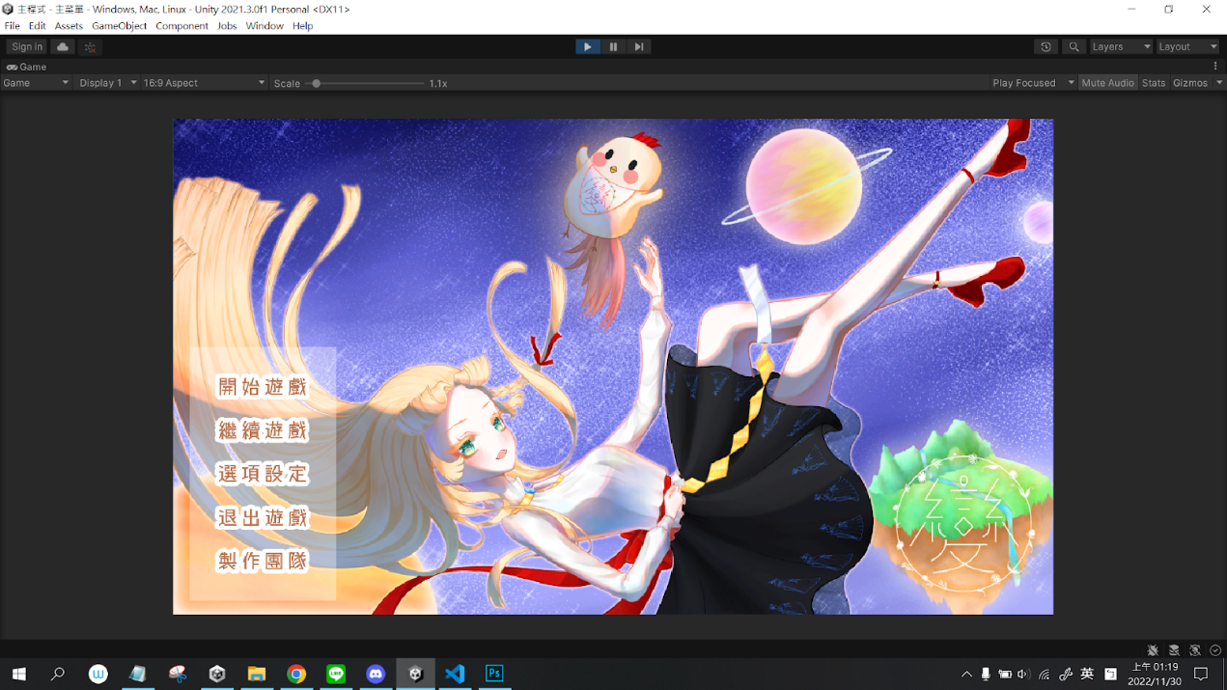

圖 **3-3-1.** 封面主選單

**對話框：**

為了根據使用者經驗，因此我們便選擇將對話的UI以這種方式呈現。

對話框的設計與配色，是依據主選單封面所具有的元素，來進行延伸設計。令它們可以被認為是一體的。

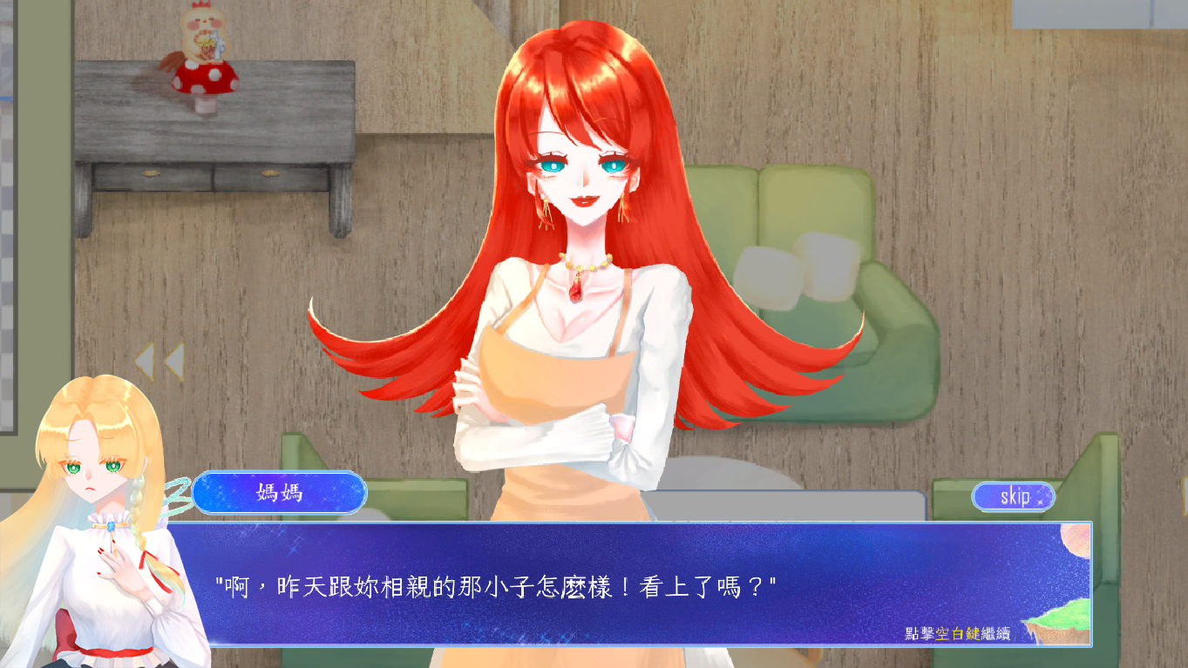

圖 **3-3-2.** 對話框

**遊戲美術設計：**

1、主角

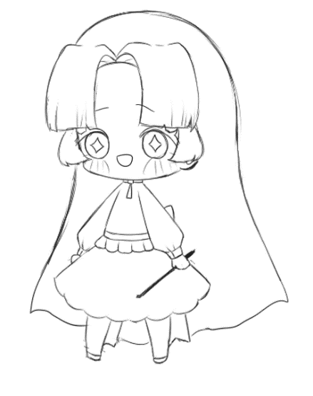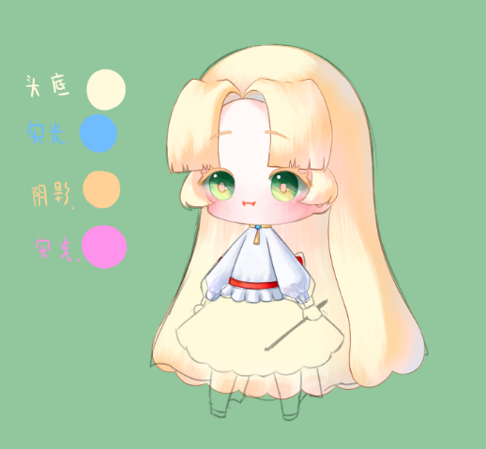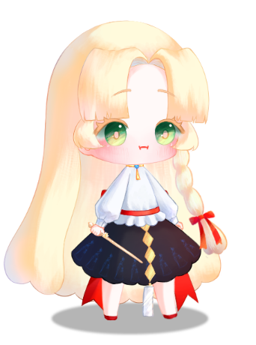

圖 **3-3-3.**主角

1. 主角媽媽：

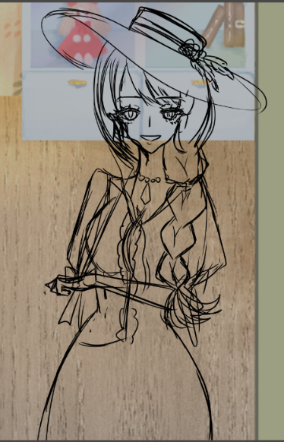 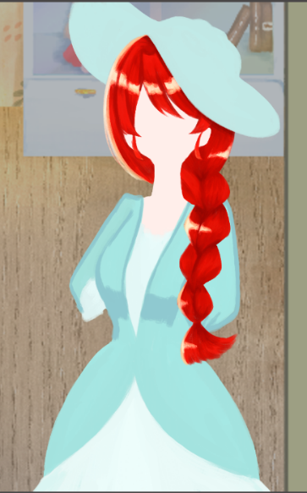 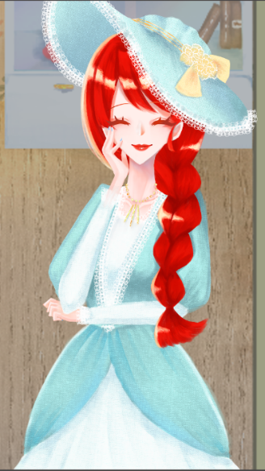

圖 **3-3-4.**媽媽

1. 小怪：

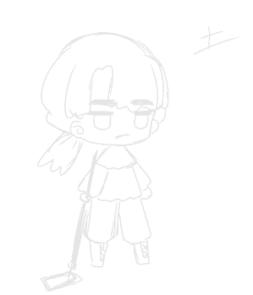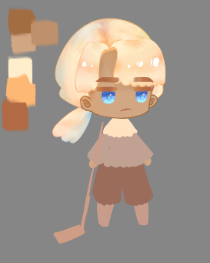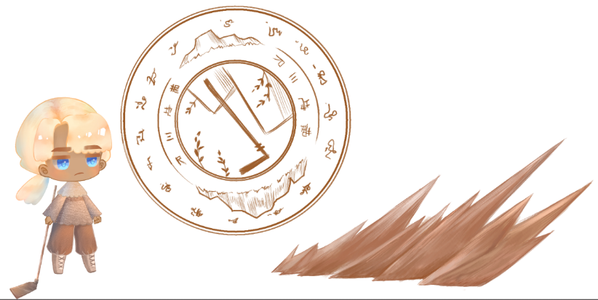

圖 **3-3-5.**小怪

1. 機關：

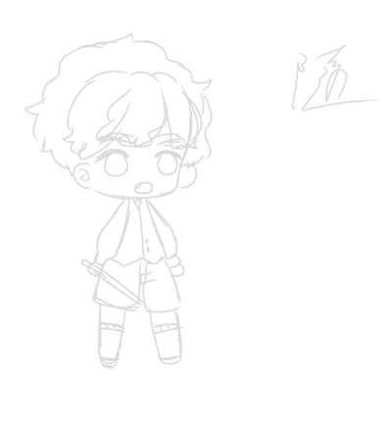 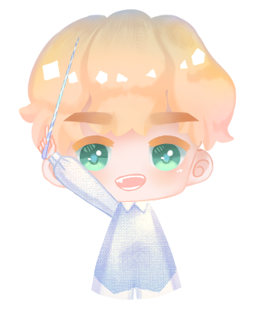 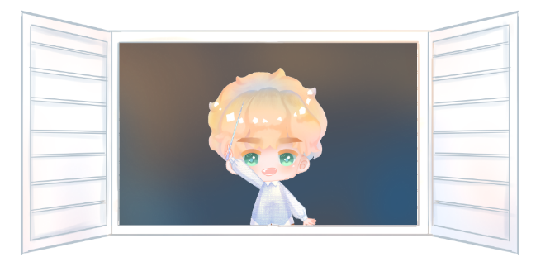

圖 **3-3-6.**機關  
5、Boss：  
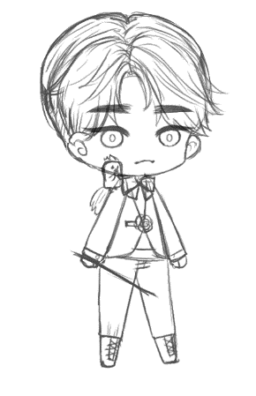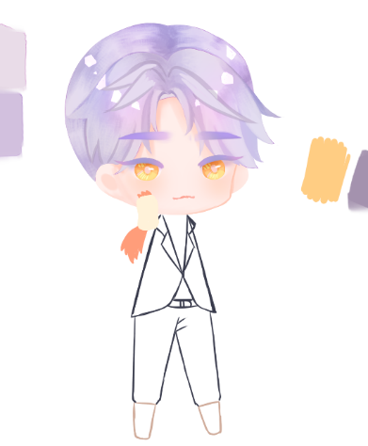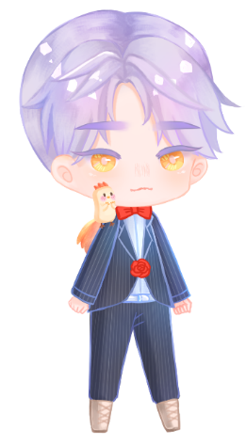

圖 **3-3-7.**BOSS

6、背景：

一樓：

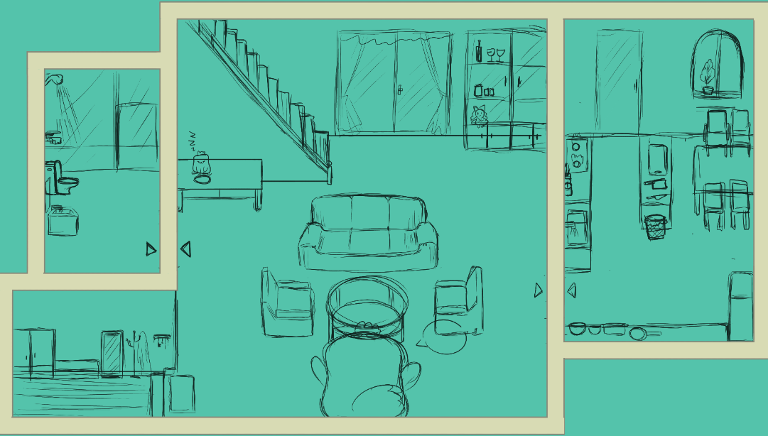

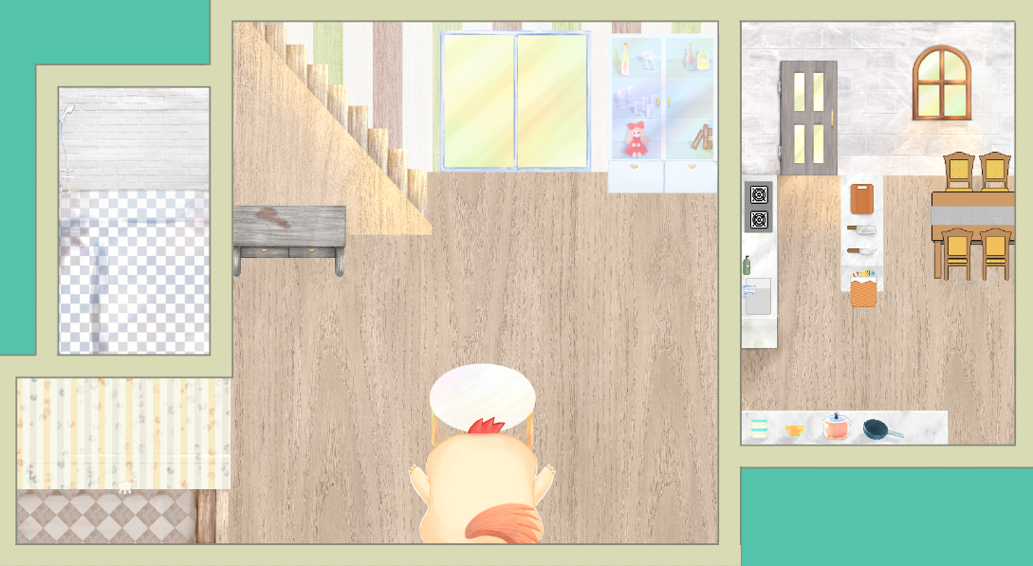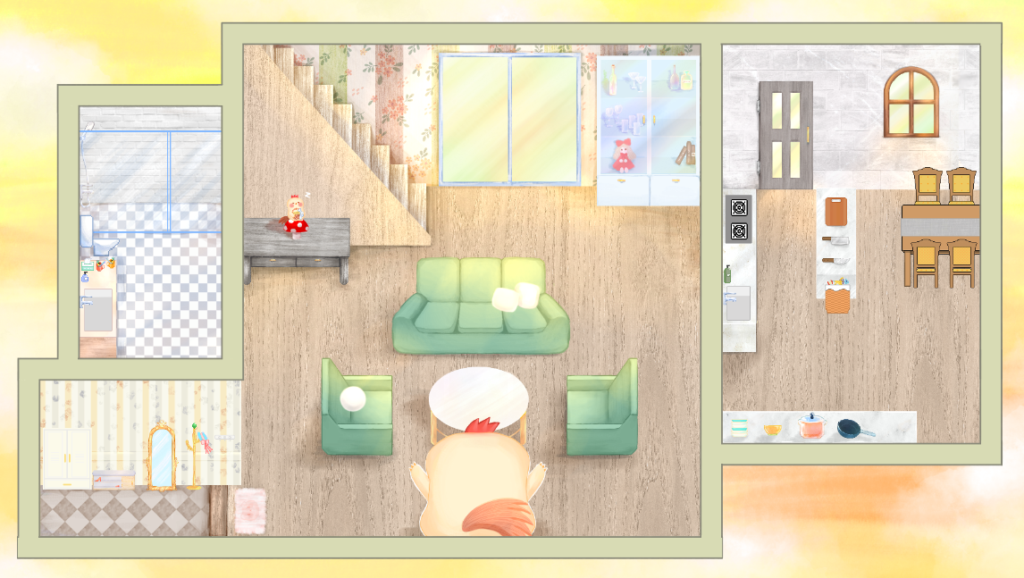

圖 **3-3-8.**一樓背景

二樓：

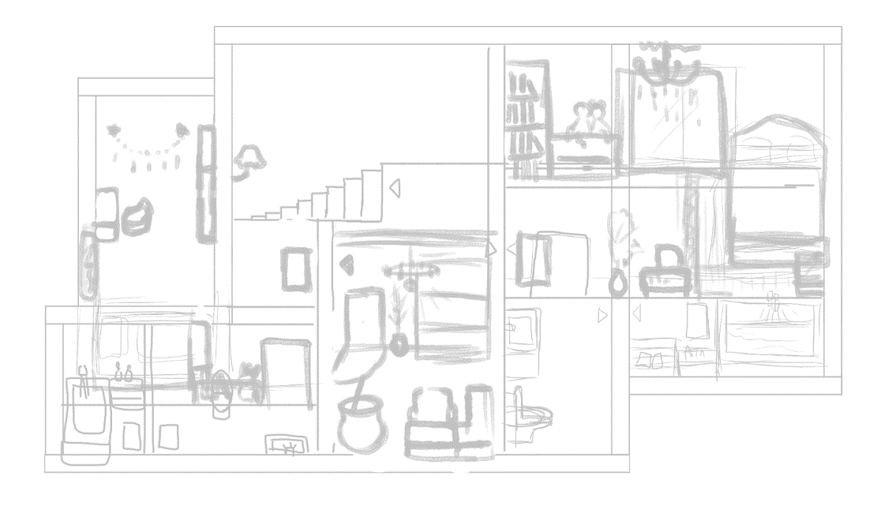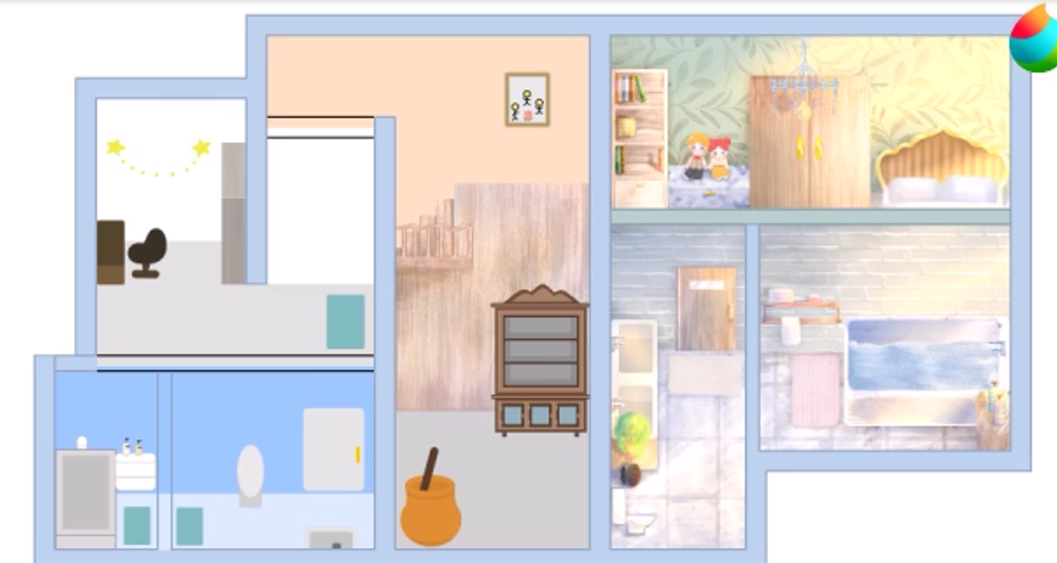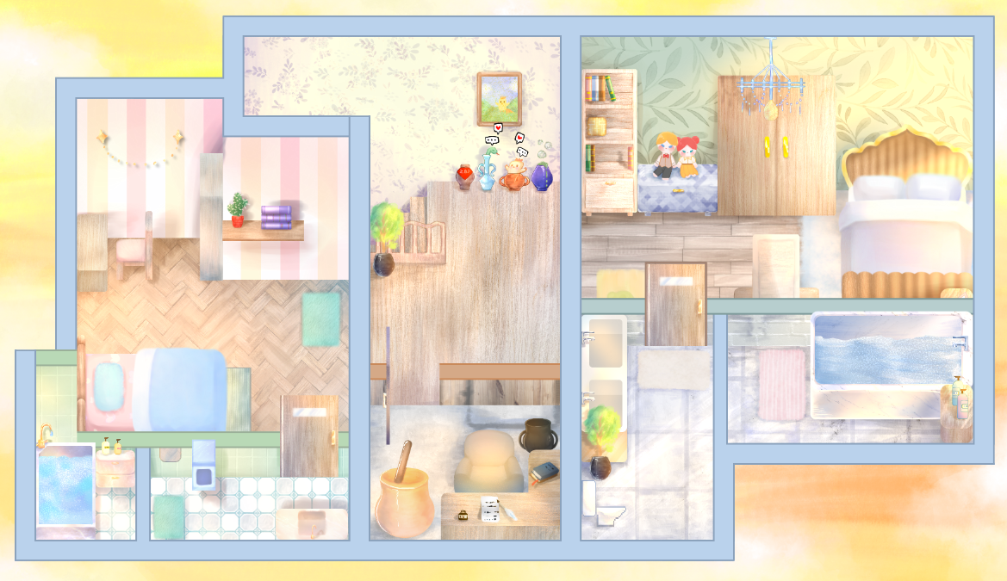

圖 **3-3-9.**二樓背景

街道場景：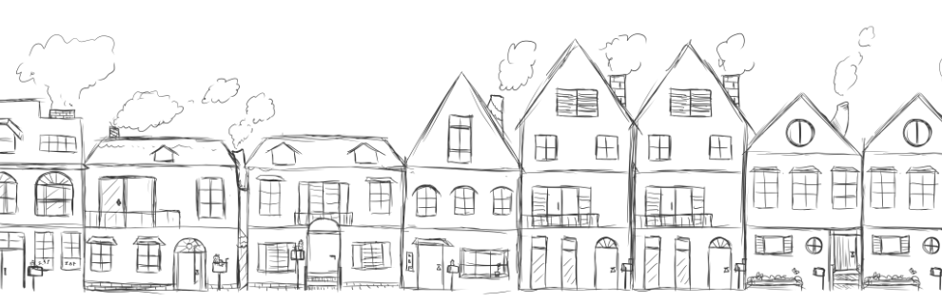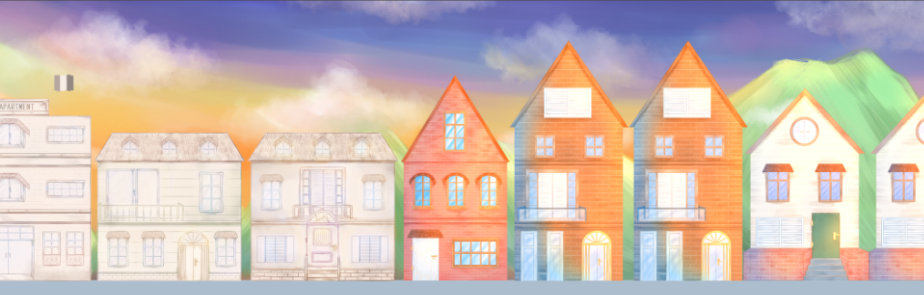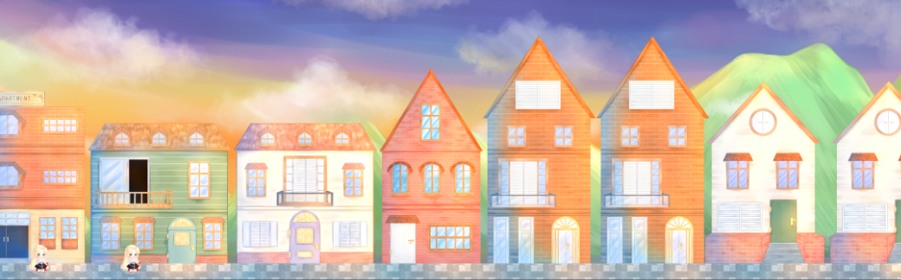

圖 **3-3-10.**街道背景

BOSS房：

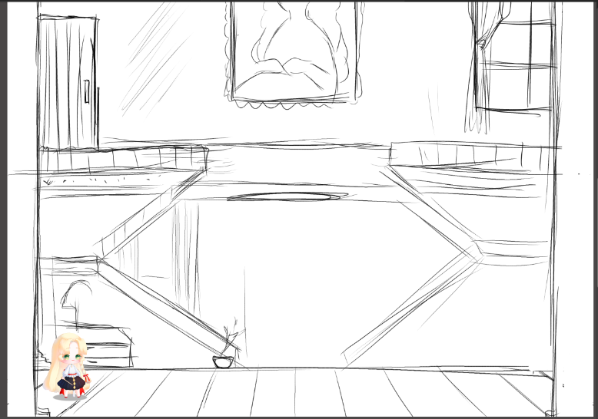

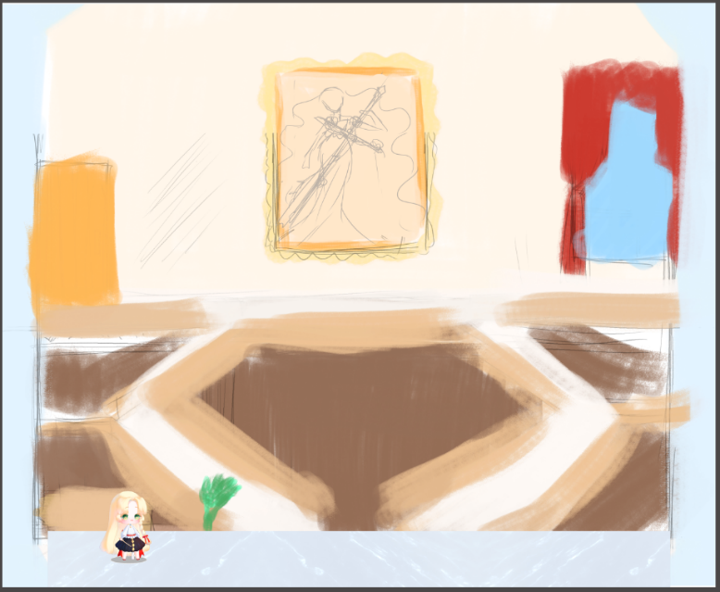

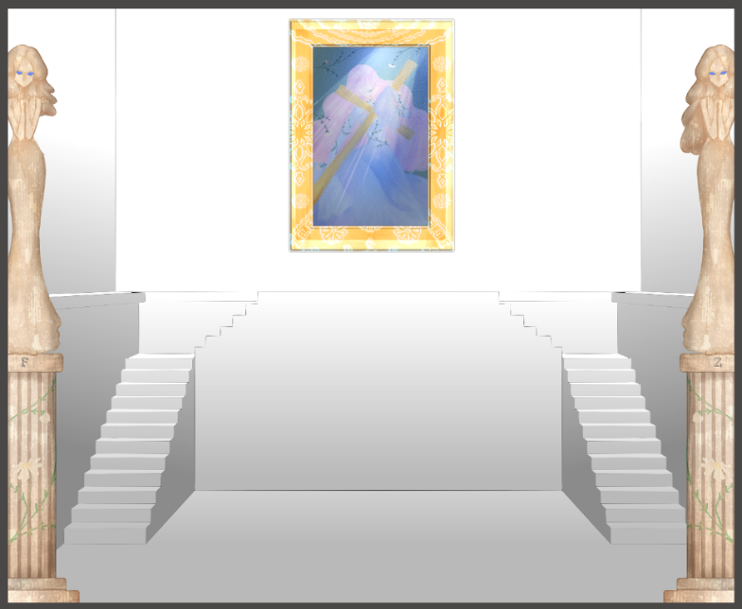

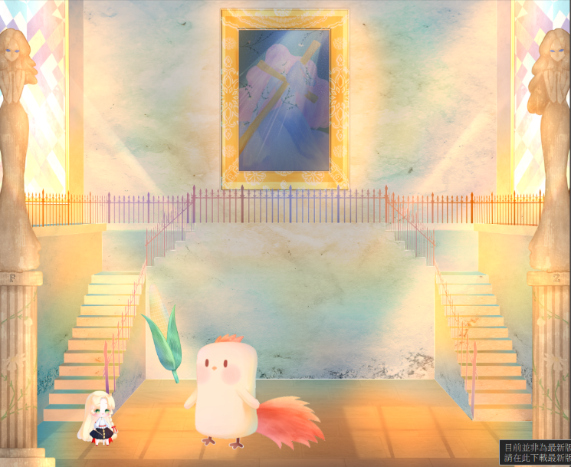  
圖 **3-3-11.** BOSS房

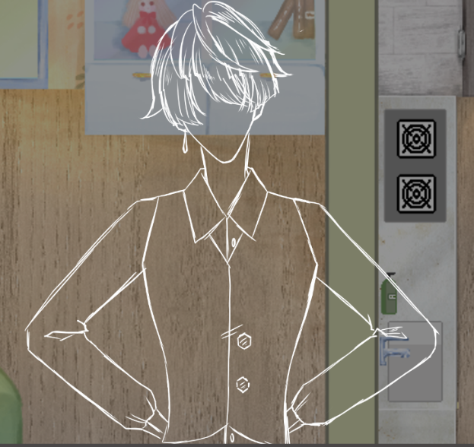

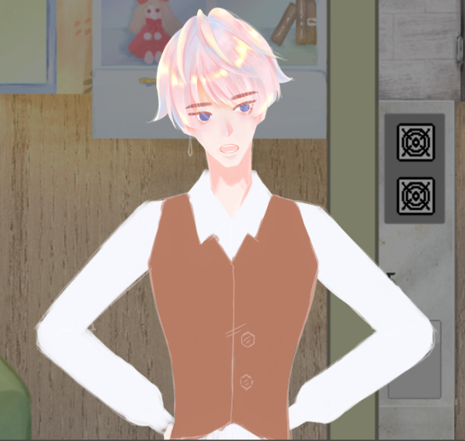

圖 **3-3-12.** 埃羅爾

**遊戲動畫設計：(影片連結，請放心點擊連結)**

<https://reurl.cc/deOMbV>

**遊戲音樂音效設計：**

**遊戲記錄設計等子章節內容描述：**

故事軸向

|  |  |
| --- | --- |
| 序幕 | 以劇情動畫呈現。  大綱：以前情提要的方式，從透著亮光的電視螢幕中，帶出了這是個女權不平等的世界。 |
| 第一章 | 玩家可自由操作的階段。利用鍵盤與滑鼠，憑自己意志想往哪邊走就往哪邊走，無需受到劇情所限制。給予玩家開放世界的自由感。也因此階段可自由操作，因此劇情將會是妳走到某處，才會觸發。  觸發形式景上，將顯示於遊戲背，以中小型的對話框，來自動呈現劇情對話。讓玩家可以無需一直點擊對話框，才會進行下個故事劇情。  大綱：未成年的主角由於被逼婚，於是決定逃離鎮子。  章節意義：講述關於未成年結婚、與被迫結婚的部分。透過劇情帶出了習俗固然是傳統的結晶，卻也有不合理的地方。寓意人們不應過度迷信、尊崇，需保有是非對錯的判斷能力。 |
| 第二章 | 玩家可自由操作的階段。此階段的劇情將於場景上，以對話框的形式，進行故事。  大綱：離家出走的主角，來到了北方的城市中。為求溫飽與生活，開始在此城市落腳，並找尋一份工作。  章節意義：從劇情帶出了無論是在公共場所，抑或是私人場所，都不應以性別做為歧視。更不倡導以女性做為收穫利益的籌碼，讓她們經歷了人口走私、性剝削等地暴力且不當行為。 |
| 終章 | 以劇情動畫呈現。  大綱：主角闖出的事件風波，早已在不知不覺中，鬧得沸沸揚揚。位於統治階級的神族們，終於正視人族內的黑暗角落。世界正在緩慢改變，而未來終將"美好"。 |

# 四、 系統實作(實驗)結果

**執行系統軟硬體需求：**

電腦系統：Win10、RAM：16GB、ROM：50GB、顯卡：GTX 1060 ti 4G

軟體：Unity、Microsoft Visual Studio、Medibang Paint、Adobe Photoshop、Adobe Illustrator、BandLab

**遊戲畫面：**

遊戲主選單：

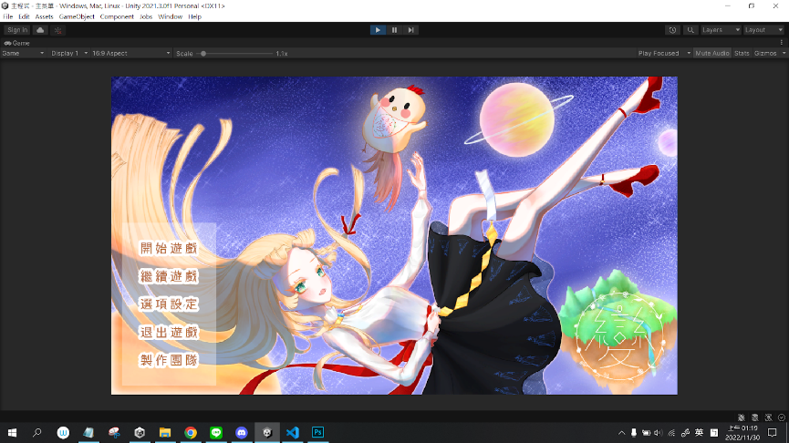

第一章對話：

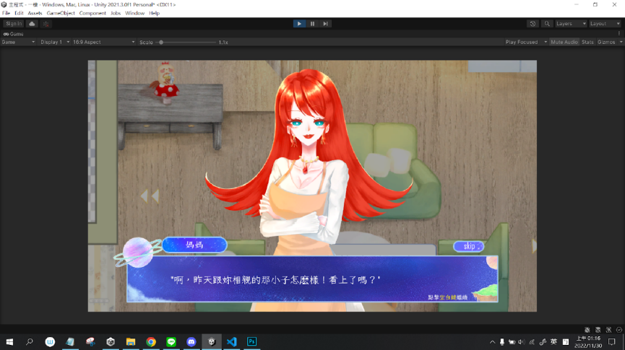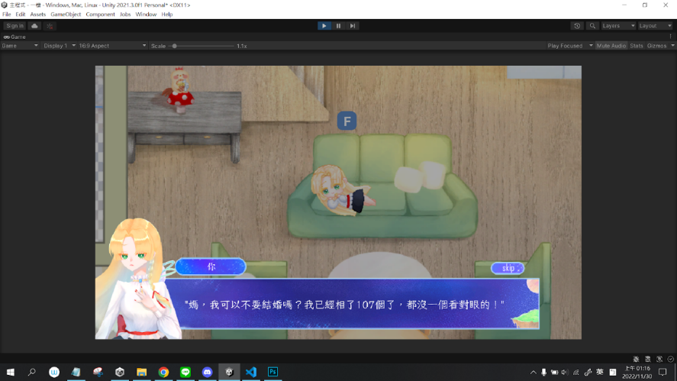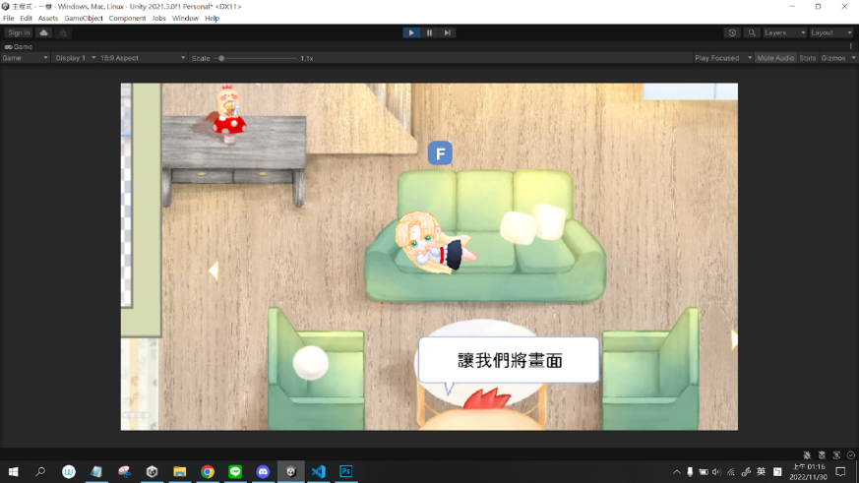

第一章家中場景，樓梯轉場：

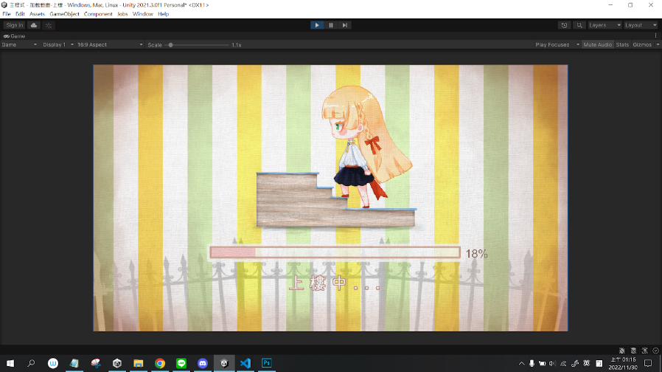

第一章街道場景：

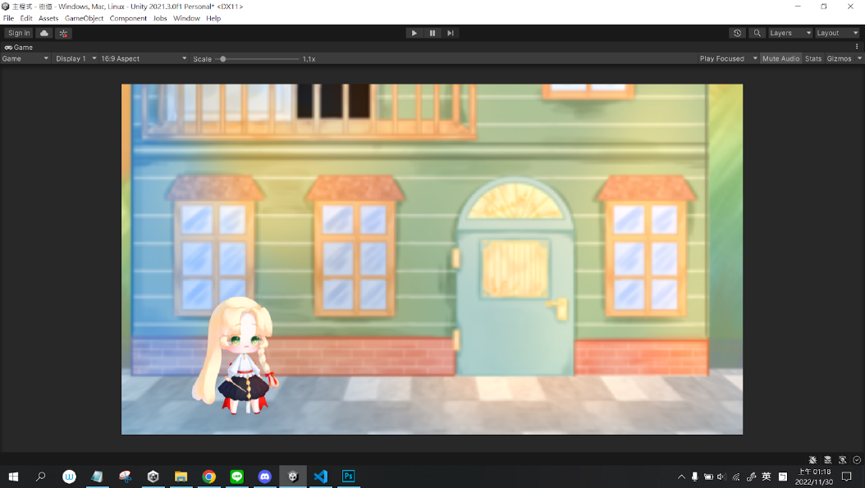  
**遊戲測試：**

測試對象：林儀涵

測試方法：遊玩遊戲

測試工具：Unity

測試結果：

|  |  |
| --- | --- |
| 問題一、你認為是否與SDGS主題5-「實現性別平等，並賦予婦女權力」有關? | 是 |
| 問題二、對於遊戲內的看法或劇情，是否感到共鳴？ | 是 |
| 問題三、你是否了解SDGS主題5-「實現性別平等，並賦予婦女權力」的議題嗎? | 是 |
| 問題四、對整體的遊玩體驗，滿意度1~5分會給幾分? | 4 |

測試對象：許宜婷

測試方法：遊玩遊戲

測試工具：Unity

測試結果：

|  |  |
| --- | --- |
| 問題一、你認為是否與SDGS主題5-「實現性別平等，並賦予婦女權力」有關? | 是 |
| 問題二、對於遊戲內的看法或劇情，是否感到共鳴？ | 是 |
| 問題三、你是否了解SDGS主題5-「實現性別平等，並賦予婦女權力」的議題嗎? | 是 |
| 問題四、對整體的遊玩體驗，滿意度1~5分會給幾分? | 4 |

測試對象：林墐芸

測試方法：遊玩遊戲

測試工具：Unity

測試結果：

|  |  |
| --- | --- |
| 問題一、你認為是否與SDGS主題5-「實現性別平等，並賦予婦女權力」有關? | 是 |
| 問題二、對於遊戲內的看法或劇情，是否感到共鳴？ | 是 |
| 問題三、你是否了解SDGS主題5-「實現性別平等，並賦予婦女權力」的議題嗎? | 是 |
| 問題四、對整體的遊玩體驗，滿意度1~5分會給幾分? | 4 |

**成效評估與討論：**

**成效評估:**

* 測試人員認為與主題5-「實現性別平等，並賦予婦女權力」相關。
* 測試人員可以對遊戲劇情感到共鳴，進而思考遊戲主題。
* 測試人員可以了解到主題5-「實現性別平等，並賦予婦女權力」。
* 測試人員對整體的遊玩體驗，滿意度約為3分。

**討論:**

遊戲的完整性需要加強，才能增加整體的遊玩體驗。

# 五、 結論與未來展望

**黃金鳳 :** 我們組是做2D遊戲，而我主要是負責動畫，因此經常要一幀一幀的調整，注意每個細節。而骨架的製作會連帶影響到後續的動畫，所以一開始的製作骨架就要很小心，避免人物圖層的錯亂或是破圖，這樣才可以做出順暢的動畫。雖然製作的速度有些緩慢，但我們有專題導師的指導與督促，有組員和同學的互相幫助，使我們能夠完成遊戲。因此也很感謝專題導師以及同學們，還有我的其他兩位組員，因為有大家一起努力，我們才能製作出遊戲。

**吳芷葳：**我負責的部分有企劃發想、程式撰寫、音樂編輯，而在發想的過程中，有婕榆的創意發想，一起激發我的天馬行空~因此還算順利的完成了劇本~是製作遊戲新手的我，在程式方面還有許多不成熟的地方，因此在關卡的程式設計上會有些許的缺失，撰寫時也常會因此而卡了許久。不過在整個製作過程中，整體上收穫良多，也很感謝隊友們的配合、支援與協助~!從最基礎的角色移動到稍有難度的角色攻擊，一步一步的實踐企劃書的樣貌，挺有成就感~!除此之外，也深刻體會到時間調配的重要性!

**莊婕榆：**我主要負責企劃、劇本和美術的工作。由於從小就開始玩遊戲，也玩了10年以上，因此對於遊戲的部分可謂之非常熟悉，所以企劃的發想並沒有很難。初審時，評審甚至給予我們的企劃是成熟的評價，希望我們在這個基礎上，進行創新的玩法。劇本部分，由於國中開始看小說，加上自己有很多天馬行空的故事，所以偶爾會打一些文章練練文筆。所以劇本上會主要負責故事的後續延伸發想，以及文句修飾。美術部分，大概是從幼稚園就會偶爾動筆畫點塗鴉，也沒有上過補習班，就這樣練就一點一滴的實力，但業餘實力也僅限於此。後來，有幸透過製作這個專題，讓我的繪畫技巧和熟練度更加純熟。甚至勇於跨出舒適圈，去畫出之前完全不曾畫過的事物。最後，很感謝在製作作品的這路上的所有人，不僅僅是隊友跟指導老師，還有那些願意給予建議的朋友們。正因為有他們每一個人的存在，我們的作品才能呈現如此精緻的樣貌~

# 六、參考文獻

**Unity：**

製作滑動條Slider：<https://reurl.cc/WqN1rD>

角色動畫狀態切換：<https://reurl.cc/gQ6MMQ>

攝影機跟隨功能(Cinemachine)：<https://reurl.cc/QWEbbO>

使用者輸入(GetKey與GetButton)：<https://reurl.cc/VRM11Z>

打字機(StartCoroutine)：<https://reurl.cc/rZvRLr>

對話框、隱藏與顯示、拖曳：<https://reurl.cc/58dp8q>

開門的製作：<https://reurl.cc/Ay2OyK>

攻擊：<https://reurl.cc/X5RVVR>

粒子特效應用：<https://reurl.cc/zrDNNa>

[戰鬥動畫特效](https://kendevlog.wordpress.com/2018/04/13/unity%e5%ad%b8%e7%bf%92%e7%ad%86%e8%a8%9816-2d%e6%88%b0%e9%ac%a5%e5%8b%95%e7%95%ab%e7%af%87-%e6%88%b0%e9%ac%a5%e7%89%b9%e6%95%88/)：<https://reurl.cc/GXpEEG>

Git管理unity專案：https://reurl.cc/06dXEK

# 七、附錄

**工作分配(詳述參與人員分工)**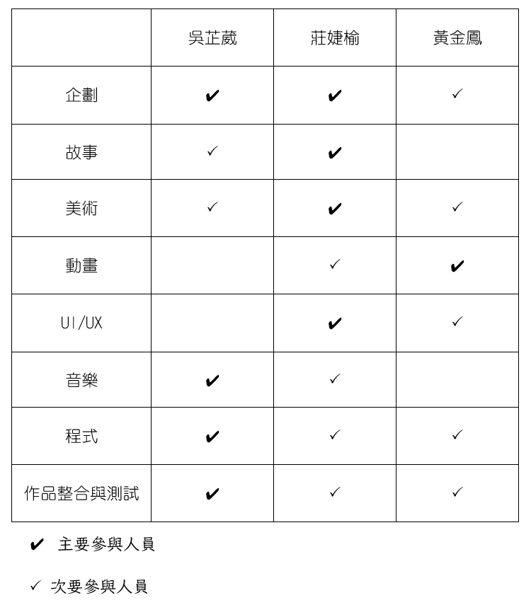

專題時程(以甘特圖呈現、開發環境軟硬體需求、系統安裝方法)

**甘特圖：**

|  |  |  |  |  |  |  |  |  |
| --- | --- | --- | --- | --- | --- | --- | --- | --- |
|  | 4月 | 5月 | 6月 | 7月 | 8月 | 9月 | 10月 | 11月 |
| 企劃規劃 |  |  |  |  |  |  |  |  |
| 劇本撰寫 |  |  |  |  |  |  |  |  |
| 企畫書撰寫 |  |  |  |  |  |  |  |  |
| 完成遊戲主選單 |  |  |  |  |  |  |  |  |
| 角色、UI 設計圖 |  |  |  |  |  |  |  |  |
| 第一關美術繪製 |  |  |  |  |  |  |  |  |
| 第一關動畫製作 |  |  |  |  |  |  |  |  |
| 第一關程式撰寫 |  |  |  |  |  |  |  |  |

**開發環境軟硬體需求：**

硬體：電腦 (系統：Win10、RAM：16GB、ROM：50GB、顯卡：GTX 1060 ti 4G)

軟體：Unity、Microsoft Visual Studio、Medibang Paint、Adobe Photoshop、Adobe Illustrator、BandLab)

**系統安裝方法：**

下載本遊戲壓縮包，開啟遊戲執行檔，即可。

**討論紀錄表:**

